**МИНОБРНАУКИ РОССИИ**

**Санкт-Петербургский государственный**

**электротехнический университет**

**«ЛЭТИ» им. В.И. Ульянова (Ленина)**

**КАФЕДРА ВЫЧИСЛИТЕЛЬНОЙ ТЕХНИКИ**

отчет

**по лабораторной работе №1**

**по дисциплине «Компьютерная графика»**

Тема: **Исследование математических методов представления и преобразования графических объектов на плоскости и в пространстве**

|  |  |  |
| --- | --- | --- |
| Студент гр. 1335 |  | Максимов Ю Е |
| Преподаватель |  | Матвеева И.В. |

Санкт-Петербург

2024

Оглавление

Цель работы 3

Задание 3

Используемые ресурсы 3

Пример работы программы 4

Вывод 5

Список литературы…………………………………………………………………………….6

### **Цель работы**

Исследовать математические методы представления и преобразования графических объектов на плоскости и в пространстве.

### **Задание**

Сформировать отрезок, проведенный из произвольно расположенной  
точки на плоскости к заданной окружности, определив предварительно координаты точки касания. Необходимо предусмотреть возможность редактирования положения точки и параметры окружности.

### Используемые ресурсы

Для выполнения лабораторной работы использовался язык C++ c использованием фреймворка Qt.

### Пример работы программы

Пример работы программы представлен на рисунках ниже:

Рисунок 1. Начальное окно

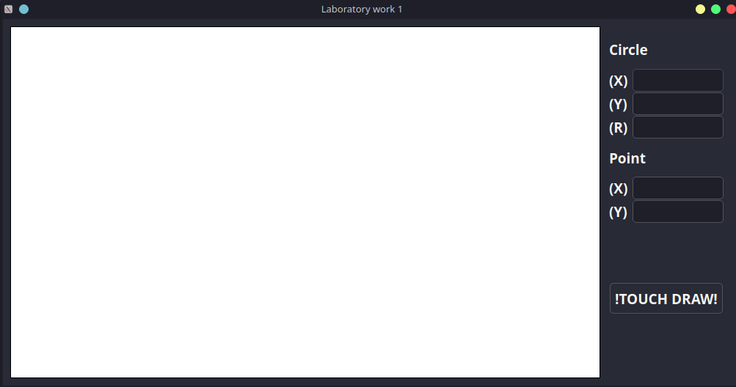

Рисунок 2. Результат изменения координат точки

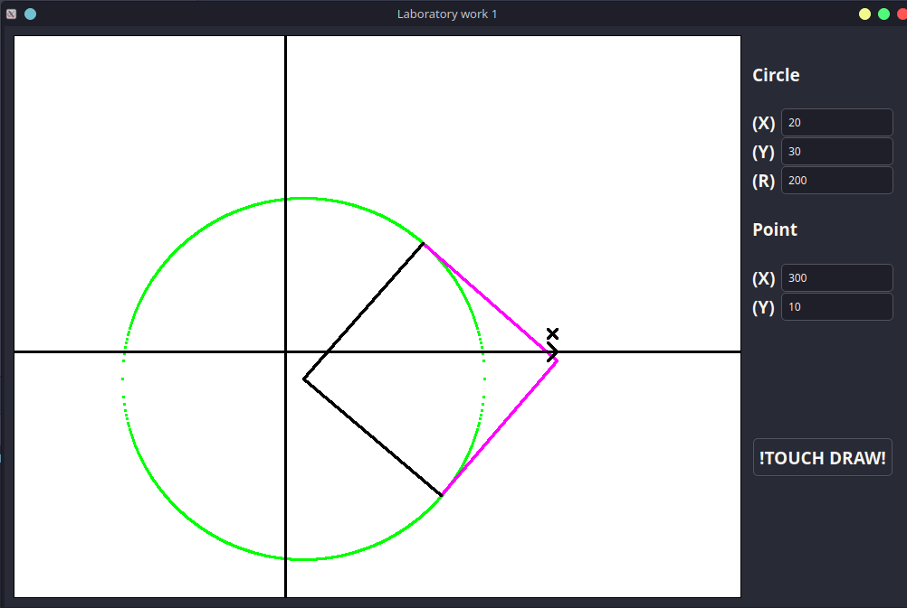

### Вывод

При выполнении лабораторной работы изучены базовые преобразования графических объектов на плоскости. В частности, реализован механизм отрисовки касательной из любой точки плоскости к окружности различного диаметра.

**Список литаратуры**

### **1. Основы компьютерной графики**

* Фоли Дж., ван Дам А., Файнер С., Хьюз Д. Компьютерная графика: Принципы и практика. — М.: Вильямс, 2004.
* Хиллиер Ф., Либерман Дж. Введение в математическое моделирование. — М.: Вильямс, 2006.
* Хрестоматийные труды в области компьютерной графики, преобразований и теории графов, собранные из журналов и конференций SIGGRAPH и Eurographics.

### 2. Математические методы в компьютерной графике

* Брезенхем Дж. Э. Алгоритмы и их реализация для растровых дисплеев.
* Пресли Р., Бекенхауэр Дж. Математическая графика и вычислительная геометрия. — М.: МИР, 1986.
* Голдштейн Ч., Златкин А., Компьютерная графика и геометрическое моделирование. — М.: Физматлит, 2000.